**«Методические приемы формирования критического мышления обучающихся, одаренных в области проектной и исследовательской деятельности»**

*Светлана Юрьевна Кириллова*

*Муниципальное бюджетное общеобразовательное учреждение*

Мокрушинская средняя общеобразовательная школа

Аннотация

**Данный мастер-класс позволяет представить мой опыт использования методических приёмов формирования критического мышления обучающихся на уроках, в области разработки и развитии идей и инициатив обучающихся, которые могут стать основой для исследовательской работы или проекта (учебного, исследовательского, социального, творческого).**

Цель мастер-класса: создание возможностей для полноценного проявления и развития педагогического мастерства его участников на основе организации условий для профессионального общения и обмена опытом работы.

Задачи мастер-класса:

1. Обобщить и распространить опыт работы с талантливыми и одарёнными учениками путём демонстрации форм, методов и приёмов обучения;

2. Повысить профессиональное мастерство участников мастер-класса с помощью групповой работы через стратегии критического мышления;

3. Предоставить средства, позволяющие им личностно саморазвиться, осознать самих себя и свои возможности.

Ресурсы: мультимедийное оборудование, компьютер, доска, проектор, презентация, раздаточный материал.

**Ход мастер-класса:**

Вводный этап: **1. Приветствие и деление участников мастер-класса на группы.**

*В каждом ребенке есть солнце, только дайте ему светить.*

*Сократ*

Эти строки послужат эпиграфом к нашему мастер-классу.

Выходя из школы, выпускник должен обладать самостоятельностью, готовностью к сотрудничеству, умение вести диалог, умение мыслить, создавать и оформлять проект, исследовательскую работу с использованием компьютерных технологий, умение отстаивать свою точку зрения, умение находить компромисс, находить недостающую информацию, выдвигать гипотезы, устанавливать причинно-следственные связи, актерские умения и умение уверенно держаться при защите своего проекта, исследовательской работы.

А вот как конкретно этого добиться, чтобы получилось качественно и легко? Об этом мы сегодня и поговорим.

Чтобы воспитать талантливого человека, необходимо развивать творческое мышление, способность нестандартно мыслить, смотреть на окружающий мир. Решением всех этих задач занимается технология развития критического мышления, которая представляет собой совокупность разнообразных методов и приемов, направленных на то, чтобы заинтересовать ученика, то есть пробудить в нем исследовательскую, творческую активность, задействовать уже имеющиеся знания, затем – представить условия для осмысления нового материала и, наконец, помочь ему творчески переработать и обобщить полученные знания. ТРКМ дает возможность личного роста ребенка, приобщает ребенка к духовному опыту человечества, развивает его ум, индивидуальность.

Все вышеизложенное является актуальным обоснованием темы моего мастер-класса: **«Методические приемы формирования критического мышления обучающихся, одаренных в области проектной и исследовательской деятельности»**.

Педагогический опыт считаю востребованным, так как он содержит инновационные элементы и выступает в контексте ФГОС второго поколения.

**Основной этап**

Данную технологию использую уже несколько лет.

Приемы, которые я использую на уроках, занятиях внеурочной деятельности, при методе проектов и в исследовательской деятельности:

*мозговой штурм;

*корзина идей (можно применять как на этапе вызова, так и на этапе осмысления);

*рассказ по ключевым словам (работа с текстом и выделение ключевых слов из текста, позволяющие подвести к теме, цели, задач).

* правильные - неправильные суждения (на этапе осмысления и развития);

* выстроить логическую связь из понятий, свойств, процессов;

* «кто (что) здесь лишний» (не только определить, но и объяснить);

* составить кластер (или заполнить);

* заполнение таблицы (с учетом, строения, функций, место локации); З-Х- У.

**Работа в группах с двумя приёмами:1. «Ромашка Блума». 2. «Кроссенс»**

1. Идея проекта, его цель и предполагаемый результат исходят из проблемы. Начало работы над проектом - это формулирование проблемы, обозначение проблемной ситуации. Проблемная ситуация - такое состояние знания, в котором есть противоречие. В этом случае у исследователя возникает потребность в нахождении недостающих элементов.  
Как это выглядит на практике?  
Мы придумали тему, обозначили область, в которой есть пробел в нашем знании, или в целом в человеческом знании, и которая нам интересна (!). Далее мы начинаем искать литературу по этому вопросу: что написано в учебниках, статьях, форумах. Круг нашего знания расширился, но при этом непрерывно возникают новые проблемные ситуации. Запускается непрерывная проблематизация.  
На этом этапе провожу "мозговой штурм" вместе с детьми и использую прием "Ромашка Блума".  
Этот приём основан на работе с текстом. Приём является универсальным и может быть использован при изучении любого предмета.  
В основе метода система вопросов, разработанная известным американским психологом и педагогом Бенджамином Блумом таксономия учебных целей по уровням познавательной деятельности (знание, понимание, применение, анализ, синтез и оценка).

Простые вопросы: отвечая на них, нужно назвать какие-то факты, вспомнить и воспроизвести «Кто? Что? Когда? Как? Где?»

Уточняющий вопрос: такие вопросы обычно начинаются со слов: «То есть ты говоришь, что…?», «Если я правильно понял, то …?», «Я могу ошибаться, но, по-моему, вы сказали о …?»

Практический: «Где используют? Что можно сделать из..?» Данный тип вопроса направлен на установление взаимосвязи между теорией и практикой:

Вопрос-интерпретация: «Почему? Зачем?» и направлены на установление причинно-следственных связей.

Творческий: «Что будет, если? Что было бы...?» Данный тип вопроса чаще всего содержит частицу «бы», элементы условности, предположения, прогноза: «Что изменилось бы ...», «Что будет, если ...?».

Оценочный: «Как вы относитесь? Эти вопросы направлены на выяснение критериев оценки тех или иных событий, явлений, фактов: «Почему что-то хорошо, а что-то плохо?»

Вопросы формулируют сами учащиеся.

А, сейчас я предлагаю вам опробовать данный приём.

Каждая группа получает «Ромашку вопросов» (Рис. 1.), текст по теме исследования и начинают работать в группе.

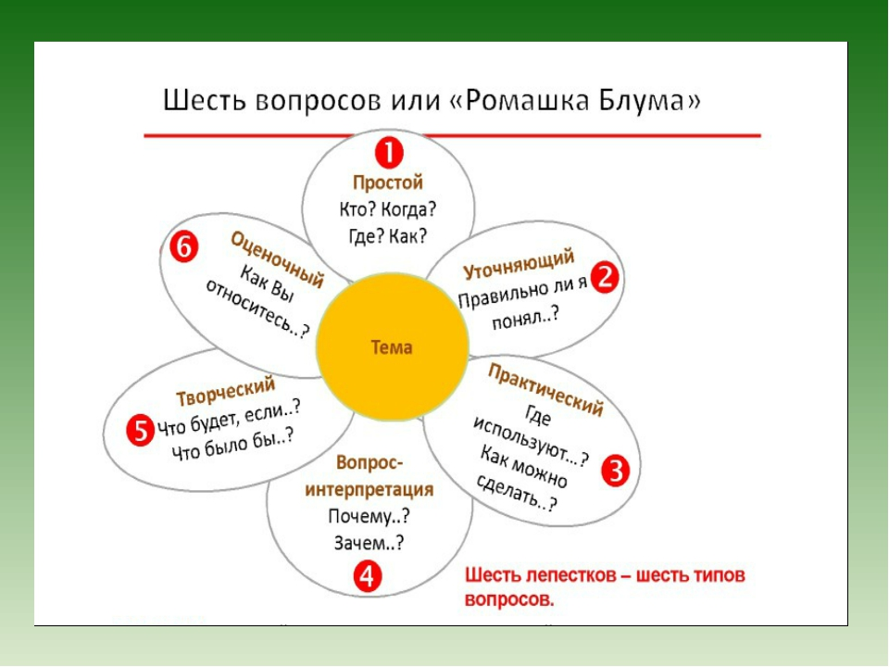

Представление результатов.

**Работа в группах**: Следующий прием, который я применяю при организации исследовательских работ во внеурочной деятельности, на формах урока, таких как уроки– исследования, это прием «Кроссенс». Прием позволяет организовать работу с текстом, рисунками, символами, географическими картами, диаграммами. на всех этапах урока:

• на стадии определения темы урока,

• для определения и постановки проблемы,

• как образное моделирование учебного материала

Само слово «кроссенс» означает «пересечение смыслов» и придумано по аналогии со словом «кроссворд», которое в переводе с английского языка означает «пересечение слов».

Кроссенс представляет собой ассоциативную цепочку, замкнутую в поле из 9 квадратов. В 9 изображениях-картинках зашифрованы ассоциации, каждая из которых связана с предыдущей и последующей. Эти связи могут быть, как поверхностными, так и глубинными. Центральная же картинка (5), являясь ключевым понятием, объединяет по смыслу сразу несколько. Задача заключается в том, чтобы разгадать (объяснить) кроссенс, составив рассказ по взаимосвязанным изображениям. «Читать» кроссенс можно разными способами (№1-3), но наиболее популярным, все же остается №1, т.е. с первого квадрата верхней строки, слева направо, согласно правилам чтения в русском языке.

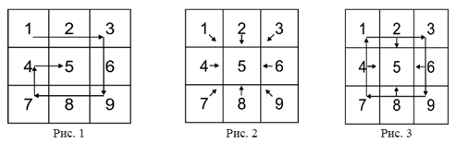

**Выполнение заданий в группе**

Я предлагаю всем вместе разгадать и объяснить «кроссенс», который я использую на уроках-исследованиях по географии по теме «Атмосфера»

- Достаньте из индивидуального конверта картинки и поле из девяти клеток. Составьте из них кроссенс, воспользовавшись клеем. Вы видите, что центральная картинка (9 квадрат) это суть нашего кроссенса. Ваша задача расположить картинки и объединить их по смыслу, угадав, то, что зашифровано в центральном квадрате. На выполнение задание отводится 7-8 мин, после чего вы должны представить свои работы, прочитать информацию, которую они несут и понять о чем идет речь.

**Представление итоговой работы**

«Кроссенс» как один из примеров проектной деятельности, когда учащиеся сами составляют их. Первый год учащиеся 10 класса работают курсу «Индивидуальный проект» по составлению «кроссенсов» на биологическую тематику. Такая работа стимулирует у обучающихся самостоятельность, инициативу, воображение, абстрактное мышление, а также вырабатывает умение строить логическую цепочку.

**Заключительный этап**

Ну, и, в заключении хочется сказать, что приёмы развивающей технологии критического мышления способствуют на основе деятельностного подхода формированию креативности, сотрудничества, коммуникации и критического мышления обучающихся и способствуют преодолеть проблему школьной неуспешности при изучении предметов.

Я вам рассказала о наиболее интересных приемах.

Используя некоторые методы и приемы технологии развития критического мышления позволяют добиться следующих результатов:

-Изменение отношения детей к занятиям;

-Изменение у обучающихся отношения к собственным ошибкам и затруднениям, возникающим в ходе учебной деятельности;

-Повышение уровня интеллектуальных способностей обучающихся;

-Формирование умения высказываться логично, задавать вопросы;

-Повышение заинтересованности в проектной и исследовательской деятельности.

Любой прием и метод, будь то «Кроссенс», «Ромашка Блума», которые я использую для развития проектно – исследовательской деятельности обучающихся на уроке, развивают самостоятельность, креативность, а в моем случае еще – коммуникативные навыки на уроке географии, создавая среду для созидания инженерных мыслей, окунаясь в туристическую инфраструктуру, или для обогащения самой личности обучающегося.

**Рефлексия.**

**Список используемой литературы:**

1.Галдеева В. М. Метод проектов как средство развития творческих способностей учащихся [Электронный ресурс]. – [URL: http://xn--80achddrlnpe7bi.xn-- /index.php/publications/nachshkola/2005-galdeeva.html](URL:%20http://xn--80achddrlnpe7bi.xn--%20/index.php/publications/nachshkola/2005-galdeeva.html)

2.Савенков А.И. Исследовательское обучение и проектирование в современном образовании / Интернет-портал «Исследовательская деятельность школьников» (Исследователь.ru) // <http://www.researcher.ru/index.html>

3. Трубинова, Е. А. Технология развития критического мышления в учебно-воспитательном процессе. [URL: https://moluch.ru/archive/103/23578/](URL:%20https://moluch.ru/archive/103/23578/%20)

**Приложение**

**Методическая разработка**

**Разработка проекта «Окружающая среда в опасности»**

**с использованием приёма «Кроссенс»**

1 этап. Выявить проблему и цель. Проблема: противоречие между объективной потребностью прогресса цивилизации и его негативным влиянием на окружающий мир. Цель: поиск путей и способов преодоления существующих противоречий.

2 этап. Выбор темы. Предлагается подумать, какие проблемы существуют сегодня в мире, касаясь экологии. Так, можно подойти к выбору темы: Загрязнение воздуха, Загрязнение воды, Загрязнение почвы, Кислотные дожди, Глобальное потепление, Вырубка лесов, Исчезновение редких видов растений и животных.

3 этап. Аналитический. Предлагаю рассмотреть изображения и выявить одну из проблем, которая вытекает из изображенных факторов.

Кроссенс читается справа налево и сверху вниз. Получается завернутая улитка. Необходимо сопоставить соответствие между картинками 1-2, 2-3, 3-4,4-5,5-6,6-7,7-8,8-9.

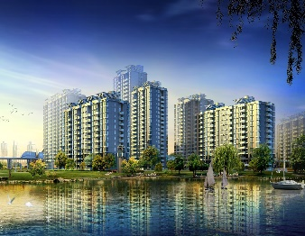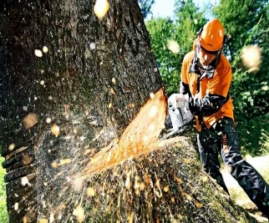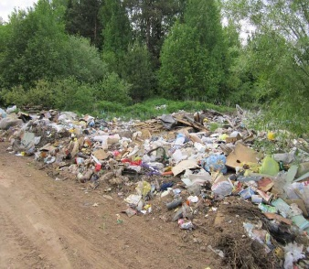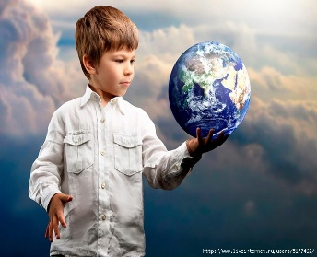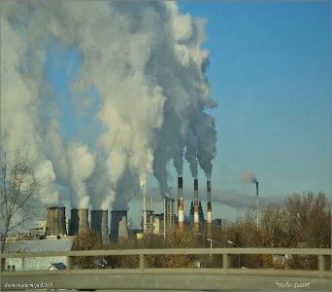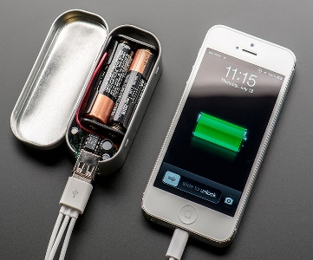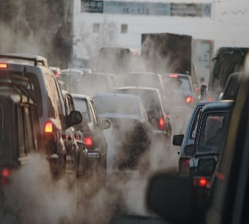

3

2

1

8

9

4

5

6

7

1. Для комфортной жизни человека необходим дом, в котором он живет.
2. С каждым годом людей становится больше, соответственно растет необходимость в постройке новых домов.
3. Чтобы построить дома, в которых комфортно жить людям, необходима вырубка лесов.
4. Дети обучаются по учебникам и пишут в тетрадях, для этого затрачивается большое количество бумаги, которую получают из деревьев.
5. Автомобили – это непосредственный комфорт для человека, особенно взрослые используют его для перевозки своих детей.
6. Электронные гаджеты, как и автомобили вошли в нашу жизнь, без них мы не представляем возможной свою жизнь.
7. Для изготовления гаджетов (в батарейках содержится свинец), автомобилей, оснащения домов необходимы заводы, которые выделяют загрязняющий дым.
8. Люди выбрасывают мусор не только в положенных местах, но и около заводов, создавая тем самым свалки.
9. Всем этим дышит ребенок. Ребенок – это будущее любой страны.

Также данный кроссенс можно прочитать в виде «креста». Это 2-4, 4-6, 6-8, 4-5.

В итоге мы приходим к выводу, что все эти факторы влияют на загрязнение воздуха. Загрязнение воздуха – одна из проблем, которые возникли сегодня во всем мире.

4 этап. Практический. На данном этапе разрабатывается сам проект. Необходимо продумать и найти пути решения данной проблемы. Все пути решения даны на отдельных карточках – изображениях, которые все вместе наносим на плакат, на котором изображен земной шар. В качестве решения проблемы загрязнения воздуха необходимо предложить: прекращение вырубки лесов, переход на общественный транспорт или велосипеды, оснащение химических заводов фильтрами, разработанными учеными, создание ветряных мельниц и солнечных батарей, перерабатывать мусор и отходы, не покупать лишние вещи, в которых не нуждаешься.

5 этап. Вывод. На данном этапе подводится итог проекта, его защита и обсуждение.